- 起源：
營管在做各項報表時，希望以分類(大項)的角度做分析，但目前各SO
所使用之代碼皆為細項目代碼，因此做了此【二階代碼分類管理】方便營管
將各SO的代碼做歸類，以達成其需求。

- 權限設定部份：
新增下列三項：
- 主畫面選單(SO8F00)
- 二階代碼分類資料維護(SO8F10)
- 二階代碼分類明細對照表查詢(SO8F20)
因為此功能之主要需求者為東森營管部(由營管做新增、修改、刪除)，
而各SO僅能做查詢動作，麻煩各PM在Update SO029時，請勿將權限50的二階代碼分類資料維護(SO8F10)打勾
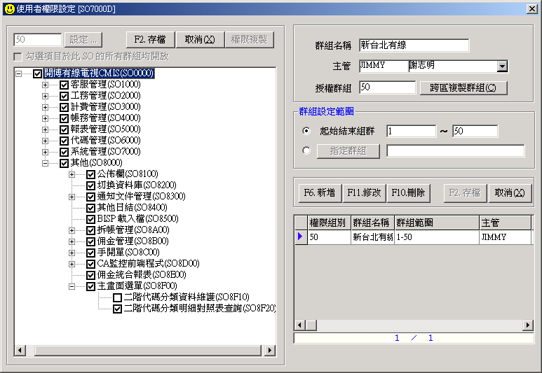
- 操作說明：
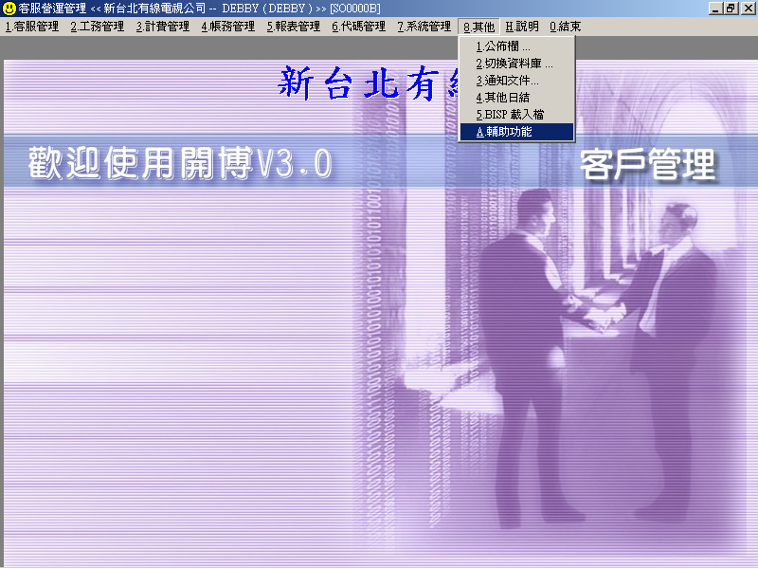
二階代碼分類資料維護-
此功能只有營管能做新增、修改、刪除，各SO僅能做查詢。
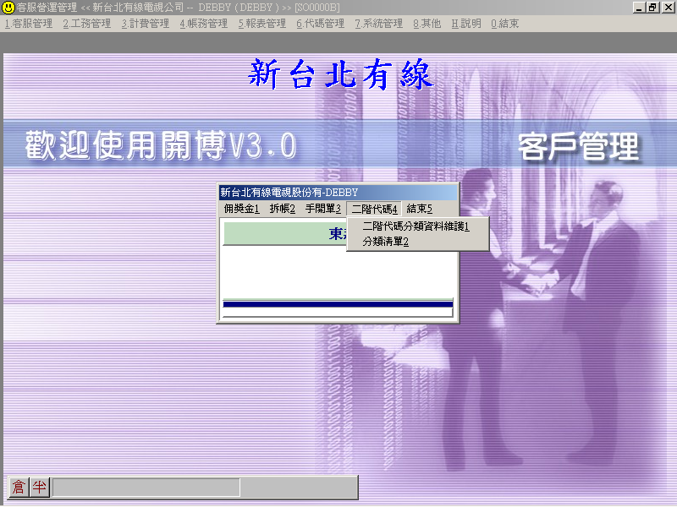
請輸入欲將那個代碼檔做二階代碼，在此以CD007為例
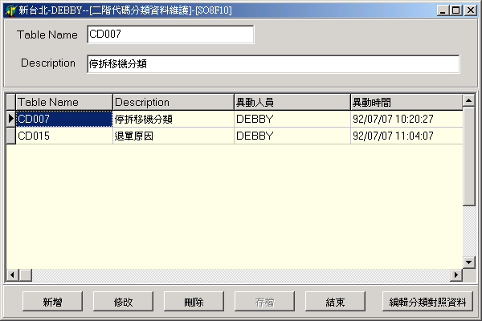
新增完後，按下鈕【編輯分類對照資料】進入下一步驟
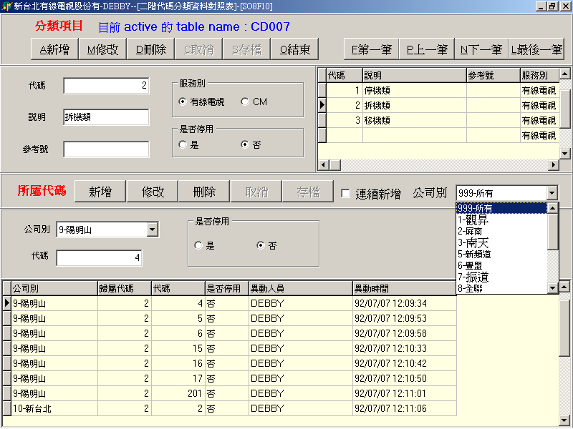A.為自定之類別項目，在此的例子就是將CD007(停拆移機類)分成停機、拆機、

A

B

C

D

F
移機三大類。
B.為分類明細之對照表，以拆機類為列，我們可以設定陽明山CD007代碼為4、
5、6、15、16、17、201為拆機類的子項。
C.此處之公司別是讓User可以設定在查詢時，是要出現那一個SO的資料，【999-
所有】代表全部。
D.此處之公司別是設定目前所要新增之子項是屬於那一個SO。
F.目前參考號這個欄位尚未啓用

